 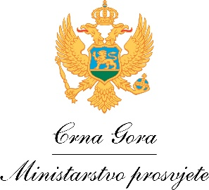

Education, Audiovisual and Culture Executive Agency

Erasmus+: Education and Youth Policy Analysis

**PROMOCIJA EURYDICE AKTIVNOSTI**

**Agenda**

**Mjesto održavanja:** Podgorica, prostorije Ministarstva prosvjete, Vaka Đurovića bb, drugi sprat

**19 novembar, 2018. godine**

**10.00 – 10.15 Pozdravna riječ**

Mubera Kurpejović, generalna direktorica Direktorata za visoko obrazovanje

**10.15 – 10.30 Značaj učešća Crne Gore u Eurydice mreži**

Biljana Mišović, kontakt osoba Nacionalne jedinice Eurydice

**10.30-11.00 Prezentacija publikacije *Karijere nastavnika u Evropi: stupanje u službu, napredovanje i podrška***

Vidosava Kašćelan, Zavod za školstvo

**11.00-11.30 Prezentacija publikacije** ***Nacionalni sistemi naknada i podrške za studente u Evropi 2017/18***

Biljana Mišović, kontakt osoba Nacionalne jedinice Eurydice

**11.30-12.00 Kafe pauza**

**12.00 – 12.30 Promovisanje opisa nacionalnih obrazovnih sistema**

Biljana Mišović, kontakt osoba Nacionalne jedinice Eurydice

**Kraj sastanka**